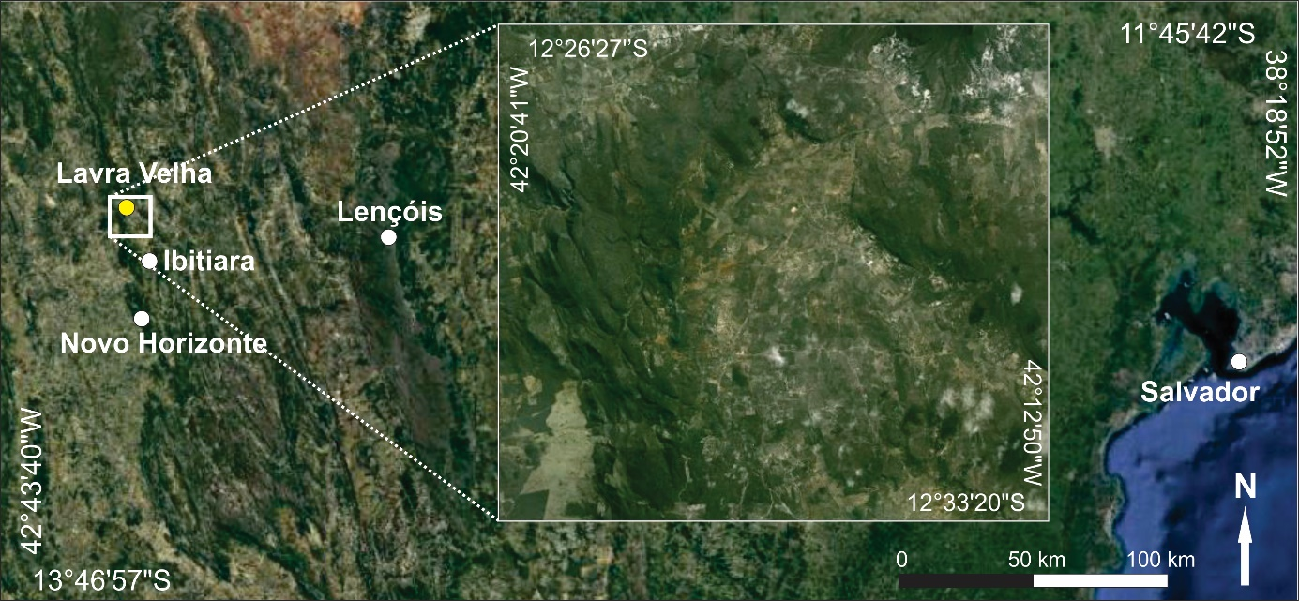
Figura 1: Mapa de localização do Depósito Lavra Velha, com sua área detalhada no centro da imagem,, a norte do município de Ibitiara (BA) e oeste da capital Salvador.
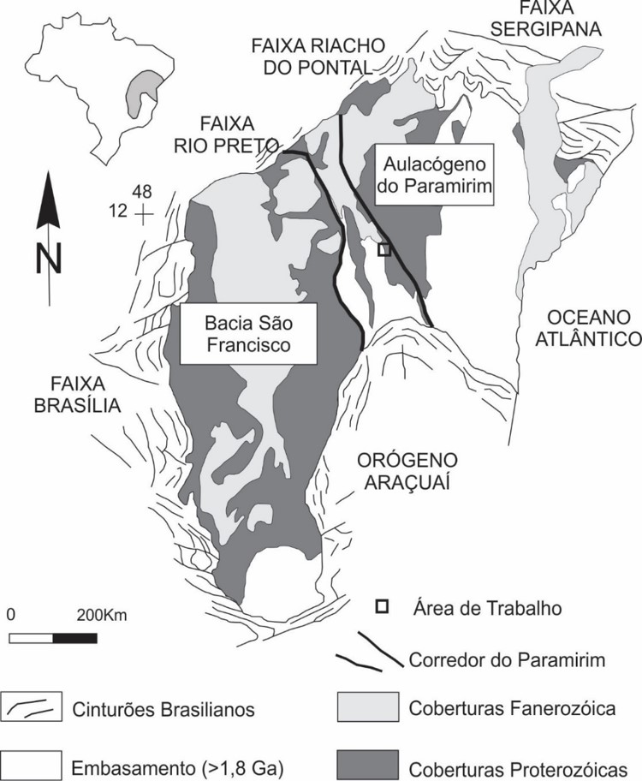
Figura 2: O depósito Lavra Velha, em destaque pelo retangulo preto, localiza-se no Aulacógeno do Paramirim, porção setentrional do Cráton São Francisco.

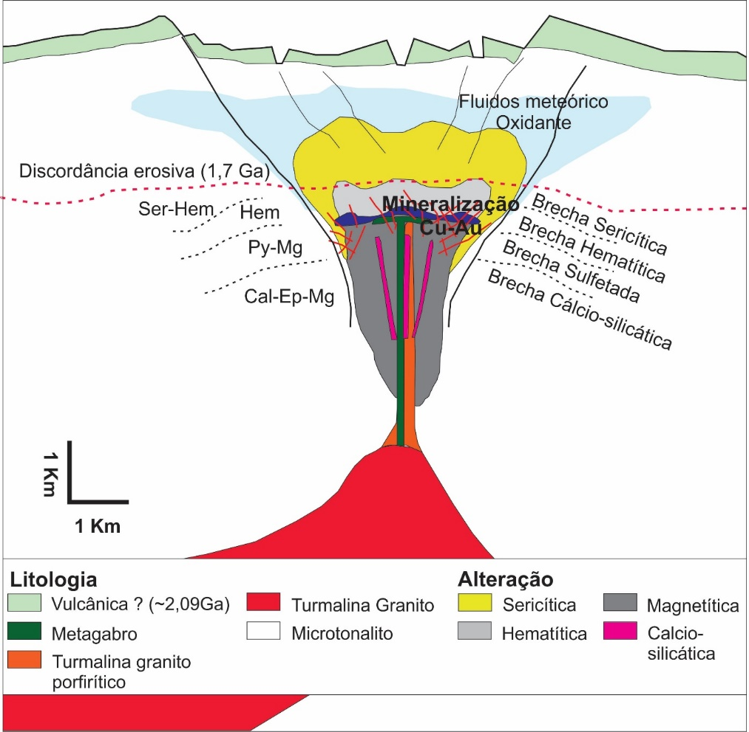
Figura 3: Modelo do depósito IOCG Lavra Velha, segundo Campos (2013).

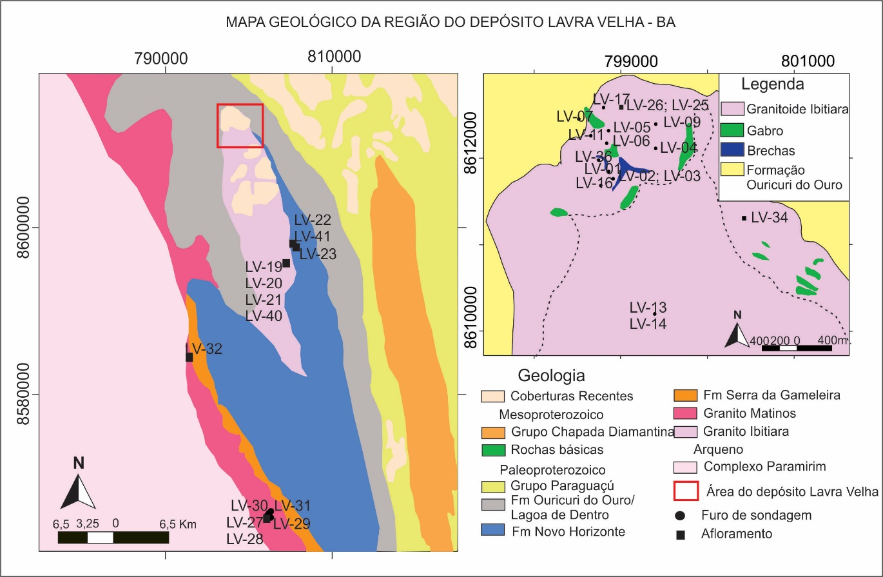
Figura 4: Mapa de localização das amostras próximo ao município de Ibitiara e depósito Lavra Velha. A figura à direita corresponde ao depósito Lava Velha, destacada pelo retângulo vermelho na imagem à esquerda.
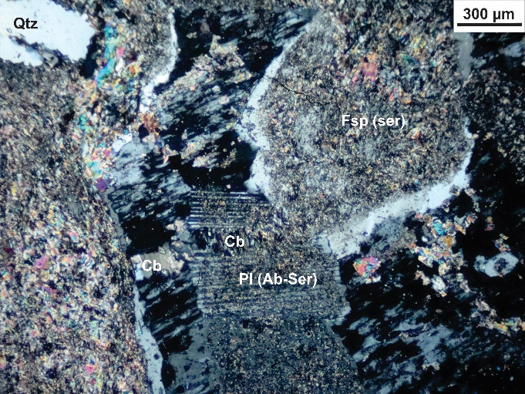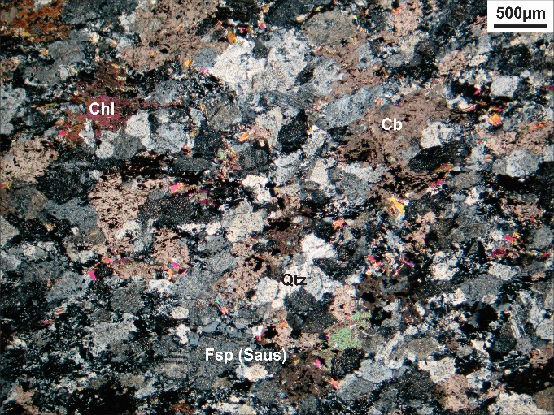
B
A
Figura 5: Fotomicrografias de lâminas delgadas polidas obtidas em microscópio de luz transmitida (polarizadores cruzados). A:Granodiorito com estrutura de rocha ígnea preservada e cristais subedrais de feldspato albitizado e sericitizado. Rocha cortada por veio de carbonato; B: Amostra de meta-quartzo monzodiorito com leve saussurtização e sericitização dos cristais de feldspato. Intensa carbonatação sobre os cristais da rocha.
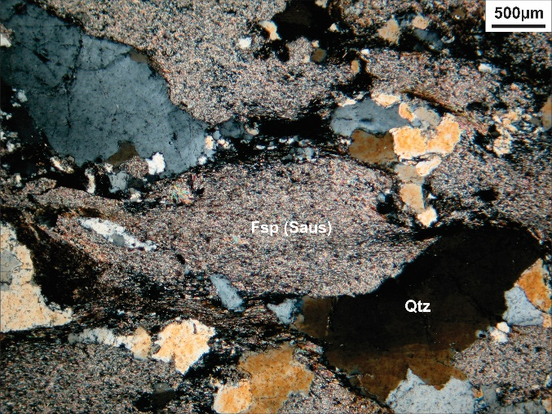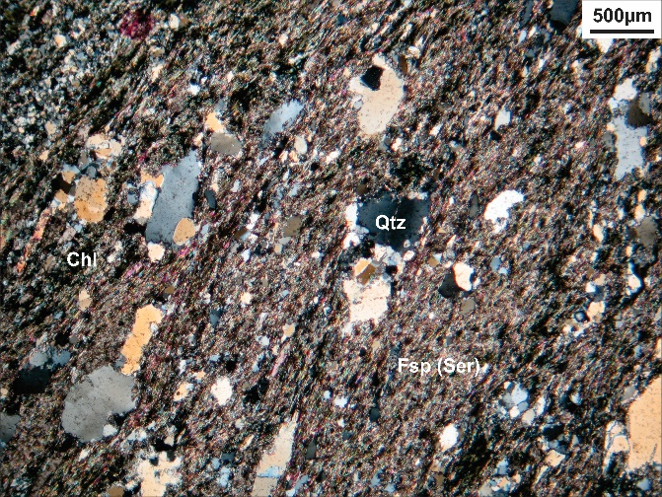
B
A
Figura 6: Fotomicrografias de amostras da rocha encaixante do depósito Lavra Velha (polarizadores cruzados). A:Amostra de tonalito com estrtura de rocha ígnea parcialmente preservada e cristais de feldspato sigmoidais (pseudomorfos) completametne saussuritizados e sericitizados; B: Amostra de granito deformado, foliado, com cristais de feldspato completamente deformado e sericitizado e matriz quartzo-sericítica.
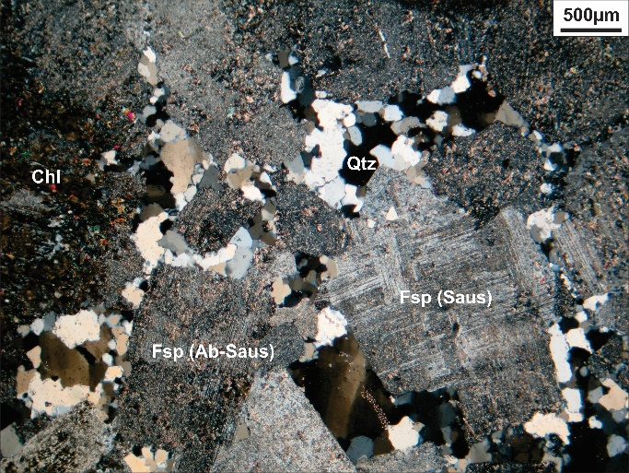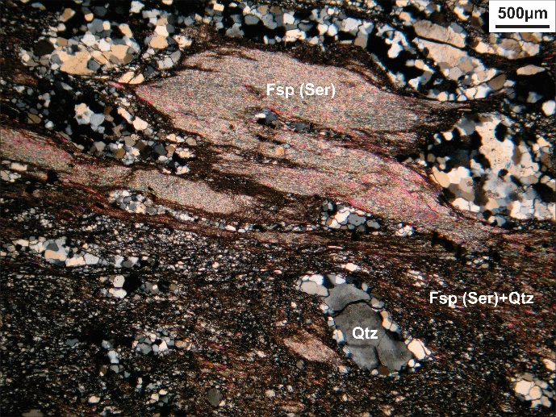
B
A
Figura 7: Fotomicrografias de amostras do Granito Matinos (polarizadores cruzados). A: Metagranodiorito, com estrutura reliquiar de rocha ígnea, cristais de feldspato potássico e plagioclásio saussuritizados, localmente albitizados, e quartzo intersticial recristalizado; B: Amostra do granito milonitizado, com cristais de quartzo recristalizado, feldspato completamente sericitizados (pseudomorfos) e matriz quartzo sericítica.
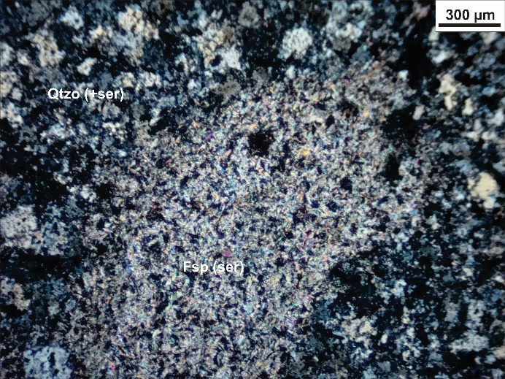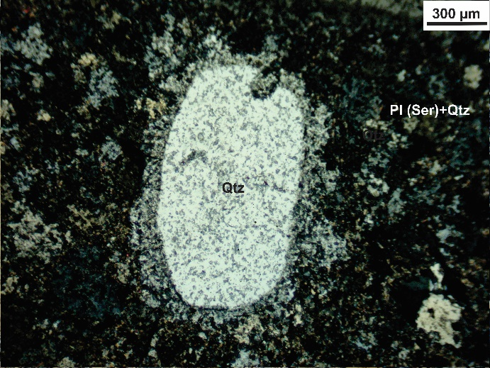
A
B
Figura 8: Fotomicrografias de amostra de metadacito pórfiro (polarizadores cruzados) com fenocristal de plagioclásio (pseudomorfo) completamente seritizado (A) e quartzo arredondado, com halo quartzoso e feição de embainhamento (B), típico de rocha vulcânica, envoltos por matriz quartzo sericítica.

